Comunicato stampa

Gianmaria Giannetti | Altalena tutto attaccato

a cura di Mariagrazia De Giorgi

Martedì 6 marzo 2018 alle ore 19.00, Kunstschau_Contemporary Place a Lecce inaugura la mostra personale di Gianmaria Giannetti, (nato a Milano nel 1974, laureato in Filosofia Estetica all'Università degli Studi di Milano, vive e lavora tra Bari e Finale Ligure), dal titolo Altalena tutto attaccato, a cura di Mariagrazia De Giorgi.
Per la nuovissima white cube – nata dal progetto di un collettivo di giovani artisti provenienti dall’Accademia di Belle Arti di Lecce – Giannetti presenta un’installazione site specific ed una performance inedita. Nei quindici metri quadri dello spazio, ospitato tra i garage di un condominio in via De Angelis, l’artista ricrea un bosco, un bosco rado e spoglio all’interno di un contenitore d’arte.
L’intervento ambientale funziona come dispositivo di spiazzamento e decontestualizzazione: non c’è niente di esplicito e spontaneo, tutto tende a definire un forte impatto visivo attraverso una percezione nostalgica da cui emerge la simbiosi problematica tra elemento naturale ed artificiale.
Anche il titolo, Altalena tutto attaccato, all’apparenza sembra privo di senso: potrebbe nascere da una svista, da un gioco di parole dell’artista, rimandando al gioco dell’altalena presente all’interno dell’installazione. Eppure l’altalena, quale artificio onirico, scandisce lo scorrere del tempo, diviene simbolo di insicurezze e instabilità sottolineate dai movimenti dell’oscillazione. Tutt’intorno, i rami s’intrecciano a ricreare un bosco effimero, una zona nascosta e atemporale: si ha la sensazione di essere oltre il luogo e il tempo sociale, non c’è un inizio né una fine, i contorni non sono delineati, l’aria è rarefatta, poetica e sublime.
L’opera è uno still life in cui tuttavia è presente e vivo il regno animale, rappresentato da volatili e pesci. La vita s’insinua e resiste. Questo microcosmo diventa una vera operazione di rifondazione della bellezza, il lieve e vacuo tentativo di ridiscutere il bello ed il tragico, con la retorica spaesante e malinconica del Charlie Chaplin impersonato da Giannetti e dalla sua Fondazione della Leggerezza.

Gianmaria Giannetti | Altalena tutto attaccato
a cura di Mariagrazia De giorgi
Opening: 6 marzo 2018, ore 19.00
Dal 6 al 30 marzo 2018, su appuntamento

Kunstschau_Contemporary place
Via D. de Angelis 8, Lecce
Info: + 39 320 5749854 | info@kunstschau.it | www.kunstschau.it
Ufficio stampa: press@kunstschau.it
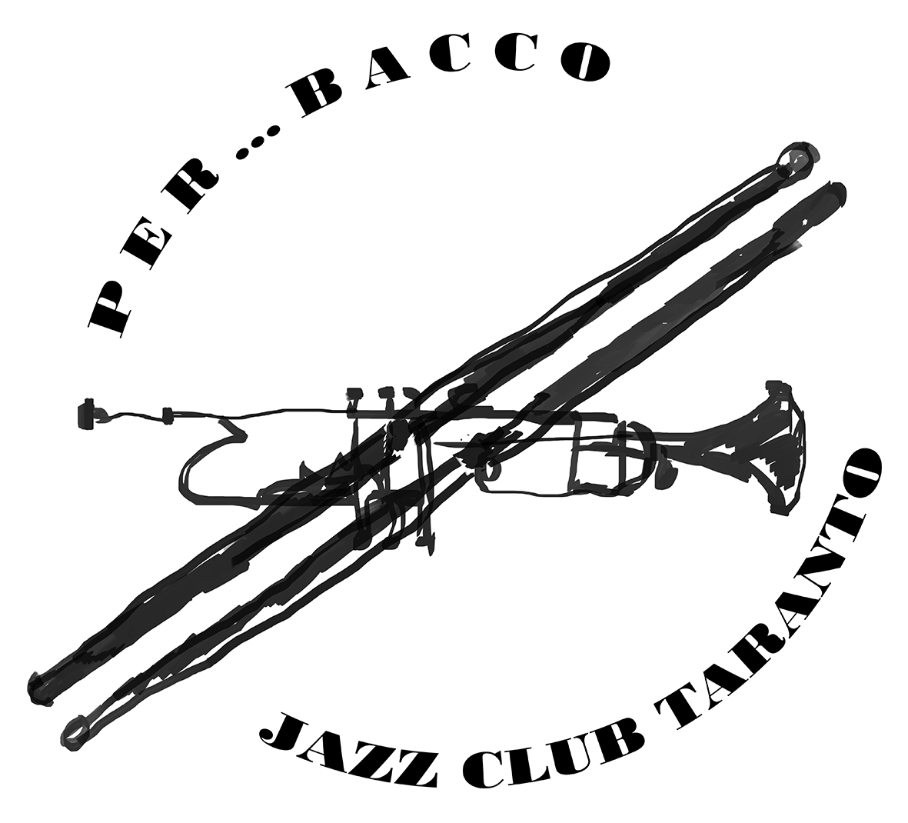
Main Partner
PER…BACCO JAZZ CLUB, Taranto

